На заметку:

Интеграция(от лат. – «полный», «целостный») взаимопроникновение, объединение в одно «целое» различных элементов или частей.

Основополагающий принцип ФГОС дошкольного образования – принцип интеграции образовательных областей. Их пять:
- Социально-коммуникативное развитие
- Познавательное развитие
- Речевое развитие
- Художественно-эстетическое развитие
- Физическое развитие

Наши контакты:
адрес: 111123 Москва ул.Новогиреевская д.6
8-495-672-09-61
Рук-ль структурного подразделения Кузьмина И.В.
Старший воспитатель Черкашина И.В.

ГБОУ школа № 423
Дошкольное отделение № 3/843

СЕМИНАР
«ИНТЕГРАЦИЯ ДВИГАТЕЛЬНОЙ
ДЕЯТЕЛЬНОСТИ И ПОЗНАВАТЕЛЬНОГО
РАЗВИТИЯ В УСЛОВИЯХ РЕАЛИЗАЦИИ
ФГОС ДОШКОЛЬНОГО ОБРАЗОВАНИЯ»

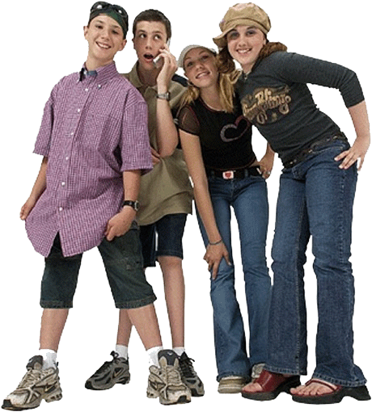
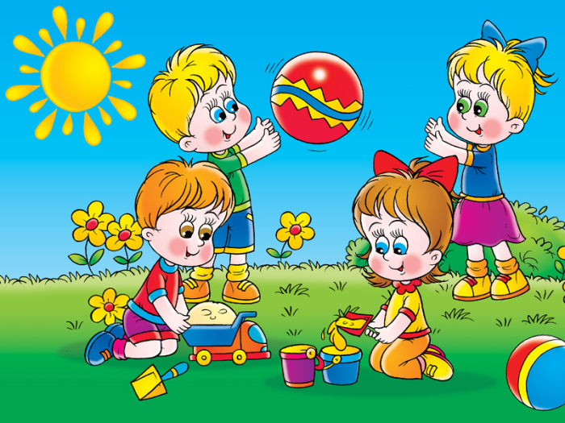
Москва 2014
Дата проведения: 29 октября 2014г.
Время проведения: 9.45 – 11.20

Место проведения: дошкольное отделение 3/843

Участники семинара: педагоги ГБОУ Школы № 423

Цель семинара: создание условий для повышения профессиональной компетентности педагогов в использовании интегративных подходов при организации образовательной деятельности.
Задачи семинара:
- познакомить педагогов с современными подходами к организации интегрированных занятий с детьми;
- способствовать положительной мотивации педагогов на использование полученных знаний в практической деятельности;
- разработать методические рекомендации по вопросу внедрения интегрированных занятий в практику работы педагогов образовательного учреждения .


Ход семинара

9.45-10.00 | Регистрация участников семинара, ознакомление с программой семинара и выставкой методической литературы
10.00- 10.05 | Приветствие участников семинара | Кузьмина И.В.  Рук-ль дошк.отделения 3/843
Теоретическая часть
10.05-10.25 | Презентация «Интеграция образовательных областей в условиях реализации ФГОС дошкольного образования» | Черкашина И.В. ст.воспитатель;  1 кв.кат.
Практическая часть
10.30- 11.00 | Интегрированная образовательная деятельность «Путешествие в страну здоровья» (двиг.акт-ть+позн.развитие) | Гусева Е.А. воспитатель; 1 кв.кат.  Живых А.В. педагог-психолог;  высш.кв.кат.
10.30- 11.00 | Интегрированная образовательная деятельность(двиг.акт-ть +ФЭМП) | Абесадзе И.Ю..воспитатель 1 кв.кат.  Мельникова С.В. инстр.по ф/к;1 кв.кат
11.00-11.20 | Подведение итогов семинара. Методические рекомендации по итогам семинара. Обмен мнениями.

